JOBSHEET
SISTEM MIKROPROSESSOR

JOBSHEET 3

Sistem Kendali Sensor Ultrasonik HC-SR 05 (PING)

A. Tujuan Pembelajaran
1. Mahasiswa mampu memahami Sensor Ultrasonik HC-SR 05
2. Mahasiswa mampu memahami cara kerja sensor ultrasoni HC-SR 05
3. Mahasiswa memiliki keterampilan membuat rangkaian sensor ultrasoni HC-SR 05
4. Mahasiswa mampu menuliskan dan memahami program sensor ultrasoni HC-SR 05

B. Indikator Capaian
1. Memahami defenisi sensor ultrasoni HC-SR 05
2. Dapat memahami cara kerja sensor ultrasoni HC-SR 05
3. Terampil dalam membuat rangkaian system kendali sensor ultrasoni HC-SR 05
4. Menuliskan dan Memahami program system kendali sensor ultrasoni HC-SR 05

C. Uraian Materi

Tujuan pembuatan jobsheet ini adalah untuk memberikan panduan yang sistematis dan terstruktur kepada para pembelajar, seperti mahasiswa, pelajar, atau penggemar elektronika, dalam mempelajari dan mengembangkan keterampilan menggunakan platform Arduino. Jobsheet ini dirancang untuk memandu pembelajar melalui serangkaian langkah-langkah yang berurutan, mulai dari konsep dasar hingga proyek- proyek yang lebih kompleks.

Defenisi Sensor Ultrasonik HC-SR 05

Sensor Ultrasonik adalah perangkat elektronik yang digunakan untuk mengukur jarak atau mendeteksi keberadaan objek dengan memanfaatkan gelombang ultrasonik. Sensor ini bekerja dengan mengirimkan gelombang suara pada frekuensi yang lebih tinggi dari jangkauan pendengaran manusia (biasanya di atas 20 kHz) dan mengukur waktu yang diperlukan gelombang tersebut untuk memantul kembali setelah mengenai suatu objek.

Komponen Utama Sensor Ultrasonik

1. Transmitter: Menghasilkan dan mengirimkan gelombang ultrasonik.
2. Receiver: Menerima gelombang ultrasonik yang dipantulkan dari objek.
3. Mikrokontroler/Pengolah Sinyal: Mengolah data waktu tempuh gelombang untuk menghitung jarak.

Prinsip Kerja

1. Transmitter mengirimkan gelombang ultrasonik ke arah objek.
2. Gelombang tersebut memantul kembali setelah menyentuh objek.
3. Receiver menangkap gelombang pantulan.
4. Waktu yang diperlukan gelombang untuk kembali dihitung, dan jarak dihitung menggunakan rumus:
Jarak=Kecepatan Gelombang Suara×Waktu Tempuh2\text{Jarak} =
\frac{\text{Kecepatan Gelombang Suara} \times \text{Waktu Tempuh}}{2}Jarak=2Kecepatan Gelombang Suara×Waktu Tempuh Faktor pembagi 2 digunakan karena gelombang menempuh perjalanan dua arah (pergi dan kembali).

Aplikasi Sensor Ultrasonik

• Robotika: Navigasi dan penghindaran rintangan.
• Industri Otomotif: Sensor parkir atau asisten parkir.
• Kesehatan: Alat ultrasonografi (USG).
• Kendali Otomatis: Sistem kontrol jarak pada conveyor belt.
• Keamanan: Sistem alarm dan deteksi gerakan.

Kelebihan

• Tidak dipengaruhi oleh warna atau transparansi objek.
• Relatif mudah digunakan dan akurat untuk pengukuran jarak dalam skala pendek
hingga menengah.

Kekurangan

• Rentan terhadap interferensi suara lain pada frekuensi yang sama.
• Tidak efektif pada objek yang sangat kecil atau menyerap suara (seperti kain).
D. Praktikum
1. Jalankan Aplikasi Arduino Ide

Ini menunjukkan program sedang dijalankan. Setelah selesai akan terbuka program
Arduino seperti gambar di bawah.
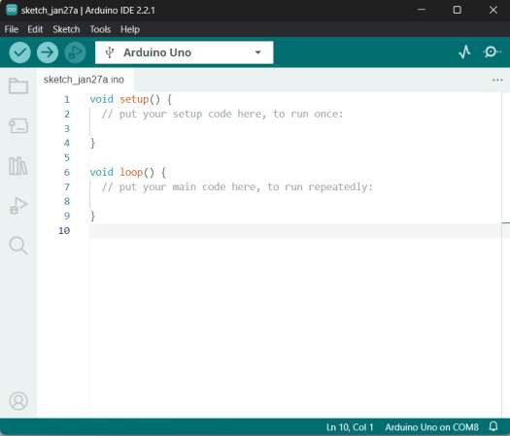

2. Pasang USB dan Perangkat Arduino ke Port Laptop
3. Pilih Port Arduino seperti gambar berikut

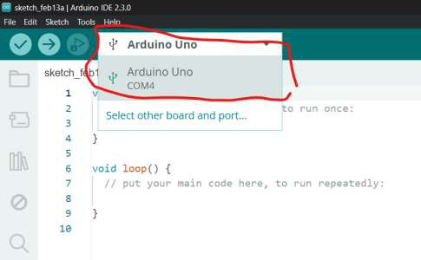

4. Buat Rangkaian pada Arduino seperti gambar berikut
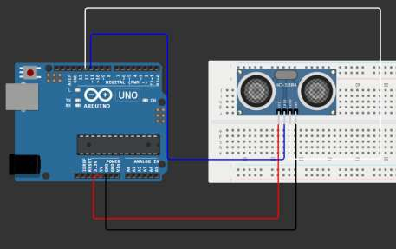

5. Berikut Program untuk system kendali sensor ultrasonik pada Arduino

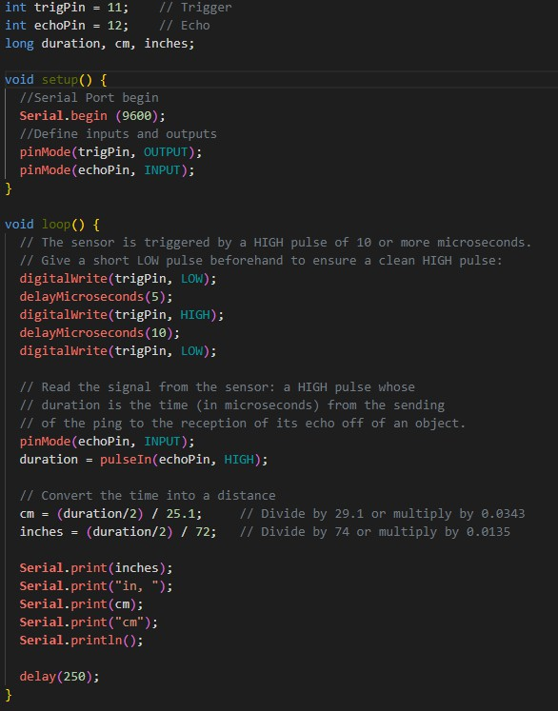
6. Klik tombol verify (Centang) untuk memastikan program sudah benar dan klik tombol upload (panah) untuk mengupload program ke Arduino
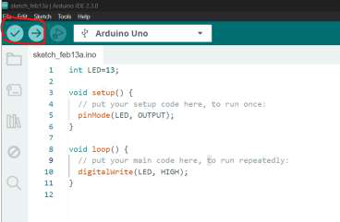

7. Jika berhasil maka muncul notifikasi Done Uploading

E. Aktivitas Pembelajaran
1. Mahasiswa melakukan pekerjaan instalasi aplikasi Arduino Ide pada Komputer/Laptop sesuai dengan langkah-langkah yang sudah tercantum pada jobsheet.
2. Setelah itu menjalankan aplikasi Arduino IDE dan memahami menu-menu pada interface aplikasi tersebut.

F. Tugas
1. Analisis fungsi program pada tiap-tiap baris
2. Buat system kendali sensor ultrasonik dengan tambahan 1 led warna merah dan 1 led warna hijau. Jika jarak lebih dari 15 cm maka lampu hijau menyala dan jika jarak kurang dari 15 cm maka lampu merah akan menyala.

